Strukovna škola Đurđevac

DANI VOĆA

U subotu, 3.listopada 2015. na središnjem gradskom trgu sv. Jurja u Đurđevcu održani su Dani voća Koprivničko- Križevačke županije.
Na Danima voća sudjelovali su brojni izlagači, a neki od njih su Gimnazija Dr. Ivana Kranjčeva Đurđevac, udruga 'Narcise' iz Đurđevca, Osnovna škola Grgura Karlovčana Đurđevac te naravno učenici Strukovne škole koji sudjeluju u projektu 'Poduzetnik za pet'.
Naš štand nudio je raznovrsne kolače koje je ispekla sekcija kuhara i pomoćnih kuhara i slastičara, piling za ruke od ruže i limuna koji je napravila sekcija kozmetičara dok je sekcija za izradu uporabno – ukrasnih predmeta izlagala aranžmane izrađene od raznovrsnih jesenskih plodova.
Posjetitelji su bili oduševljeni našim proizvodima, a posebno ih se dojmio piling ruku.
Naš štand je posjetila Anka Mrak Taritaš, ministrica graditeljstva i prostornog uređenja, župan Darko Koren, zamjenik župana Darko Sobota te gradonačelnik Đurđevca Željko Lacković koji je također isprobao naš piling ruku.

Lea Kapelčan
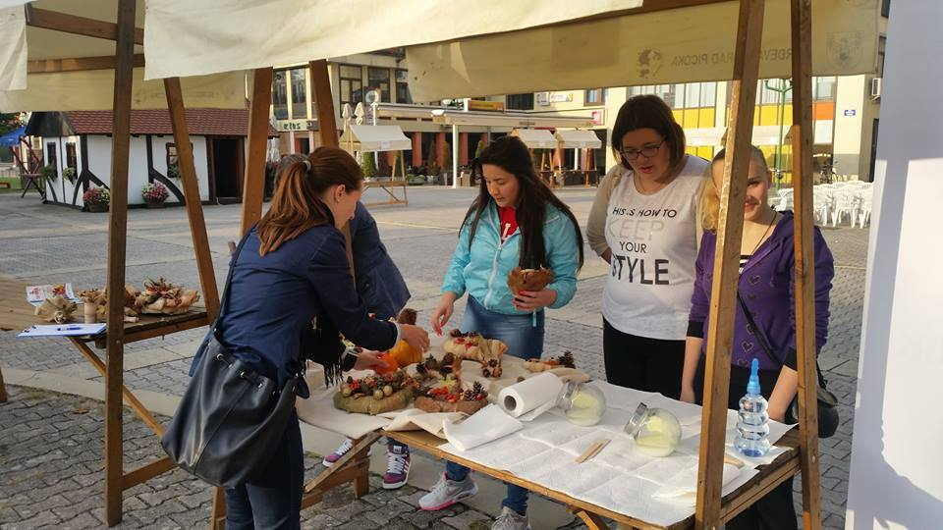
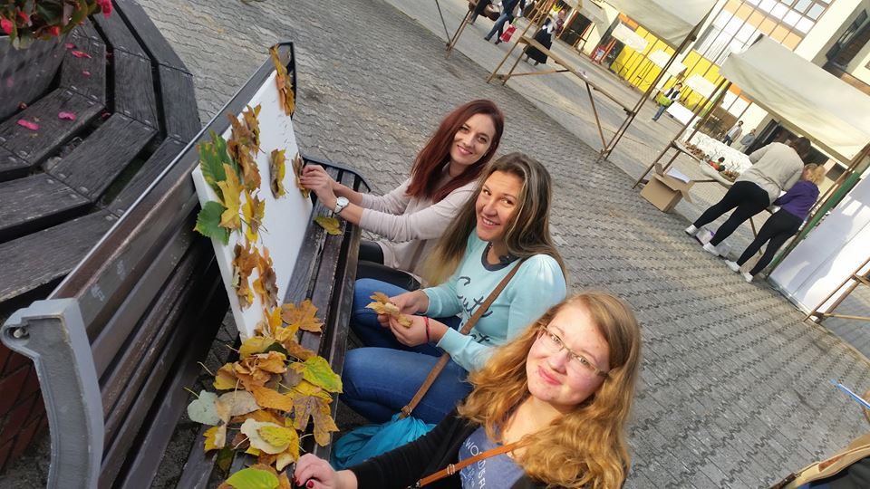
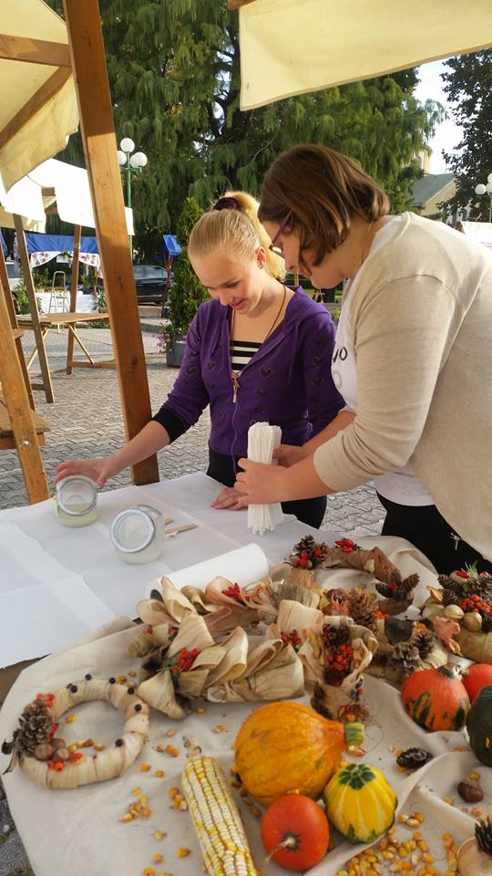
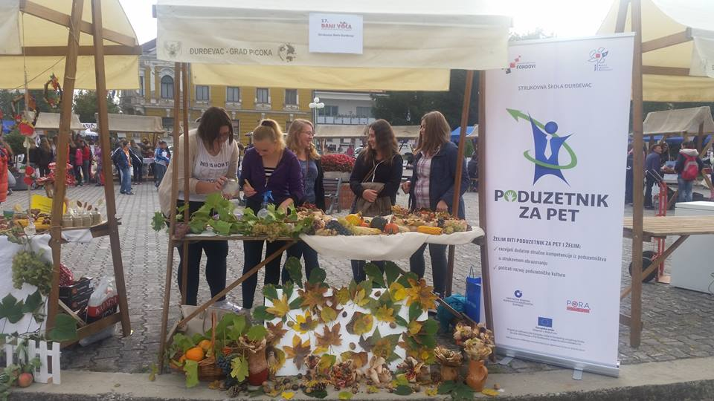
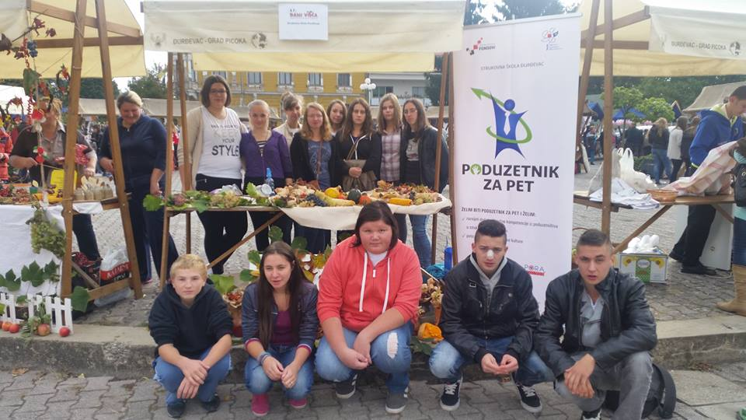
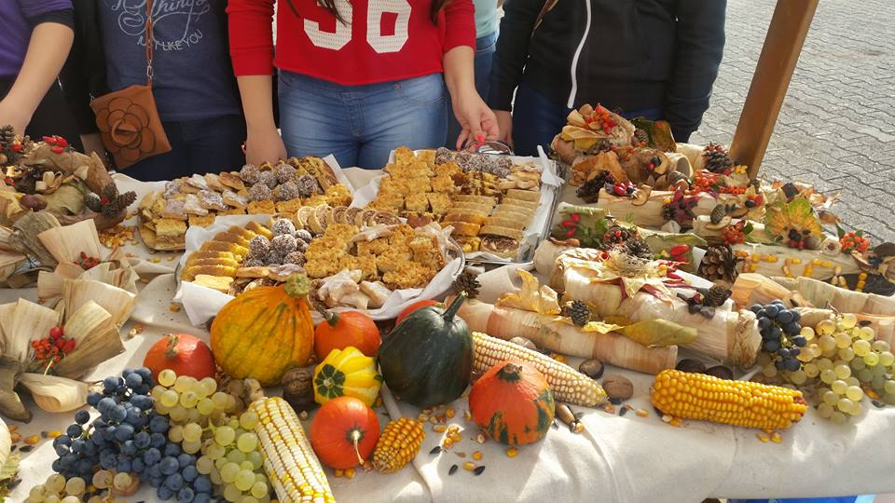
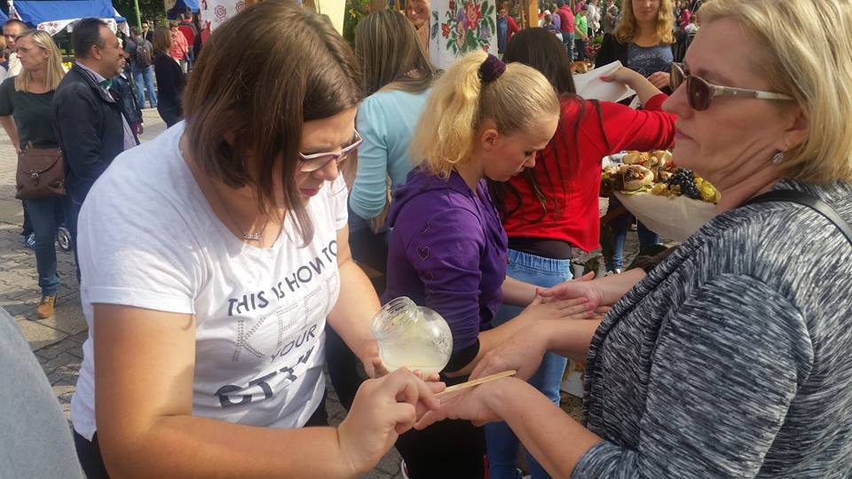
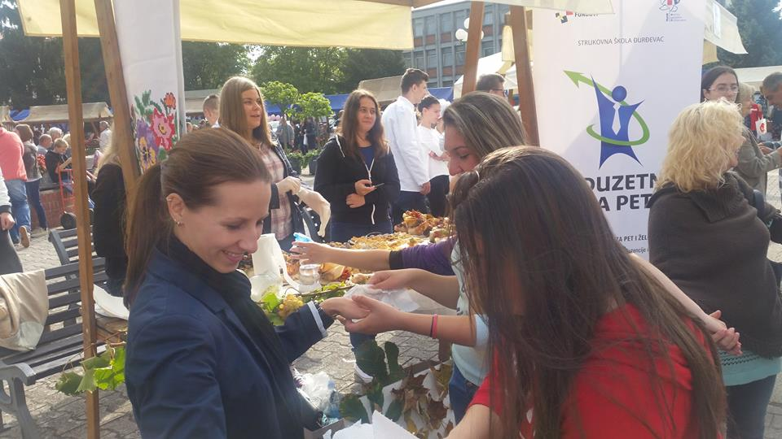
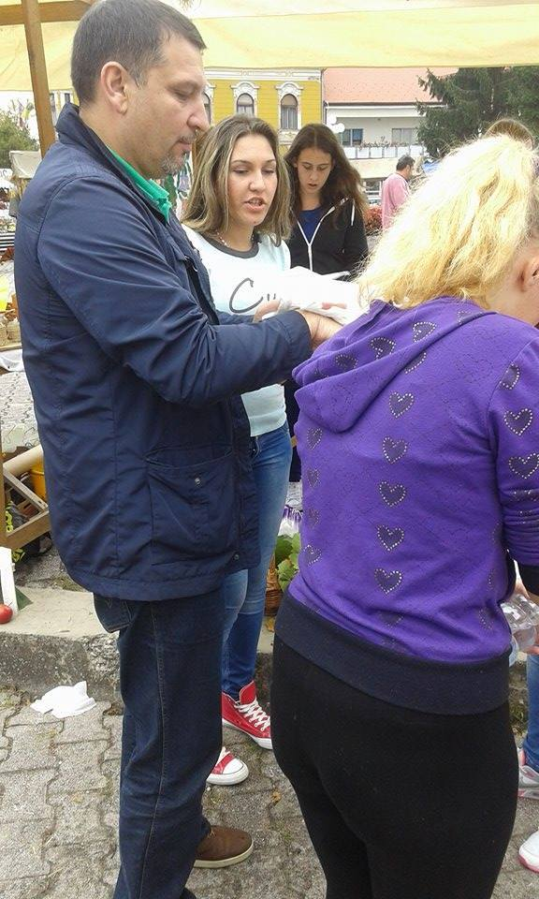
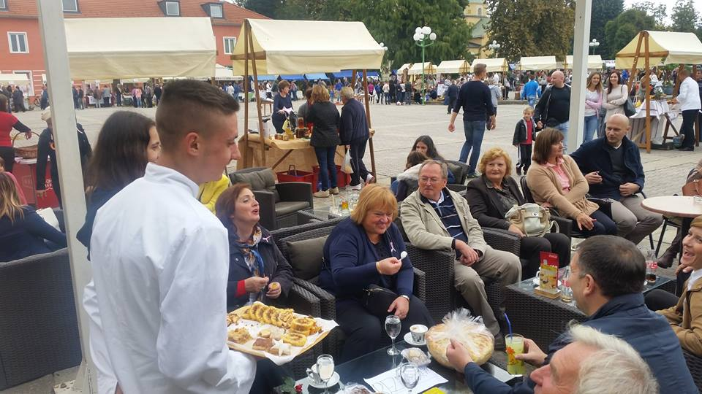

Ulaganje u budućnost
Europska unija
Projekt je sufinancirala Europska unija iz Europskog socijalnog fonda

